Муниципальное дошкольное образовательное автономное учреждение «Детский сад № 1 компенсирующего вида с приоритетным осуществлением квалифицированной коррекции отклонений в физическом и психическом развитии воспитанников г. Орска»
462428, г. Орск, ул. Васнецова, 12А
Телефон: 40-02-70; 40-02-80
Электронный адрес: mdoau1bk.ru
ОКПО 23982230, ОГРН 1025601930518
ИНН 5614016672, КПП 561401001

Конспект квест-игры для детей с ЗПР подготовительной группы.

« Путешествие в Форт- Боярд»

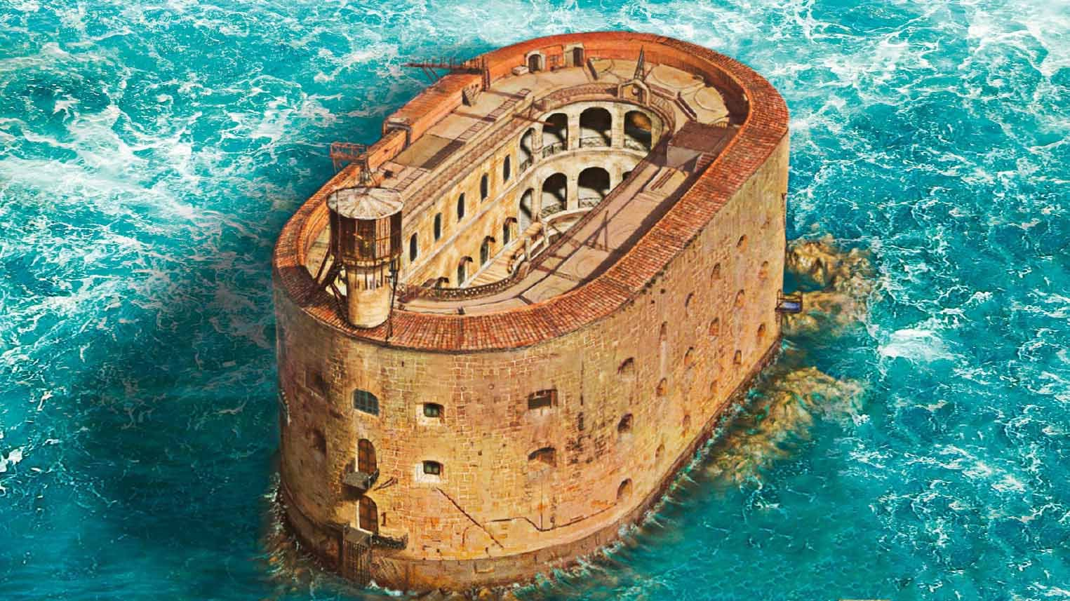

Выполнила: учитель-дефектолог: Веденьева Н.Р.

Орск, 2024г.

Тема: «Путешествие в Форт-Баярд»
Цель: способствовать развитию познавательных интересов у детей старшего дошкольного возраста через игру.
Задачи:
Коррекционно - образовательные:
1.Закрепить умение определять время по часам (определять время и выставлять его с помощью часовых стрелок).
2. Совершенствовать умение выполнять простые арифметические операции в уме на вычитание.
3.Совершенствовать связную речь в процессе составления связного описательного рассказа.
4. Упражнять в выделении первого звука в слове.
4.Создавать условия для усвоения основ финансовой грамотности – рациональное отношение к деньгам.
Коррекционно – развивающие:
1. Развивать ориентировку в пространстве, чувство времени.
2. Обеспечить в ходе выполнения заданий развитие произвольности психических процессов, таких как внимание, память, речь, мышление, восприятие.
3. Стимулировать мыслительные операции: анализ, синтез, обобщение, классификация.
4. Способствовать развитию эмоционально -волевой сферы.
5. Продолжать развивать межполушарное взаимодействие, зрительного анализатора, двуручной координации.
6.Продолжать содействовать осознанию собственной половой принадлежности.
Коррекционно-воспитательные:
1. Способствовать развитию навыка работы в команде.
2. Воспитывать уважительное отношение друг к другу, умение прислушиваться к мнению своего товарища.
3. Создавать условия для развития эмпатии.
4.Способствовать развитию таких качеств как терпение, целеустремленность, смелость, аккуратность, ответственность.
Ход занятия:
Приветствие: Здравствуйте ребята! Вы любите играть? Сегодня я предлагаю вам стать участником увлекательной игры.
(Включить презентацию)
Ходят легенды, что много лет назад, один мудрец, живущий в высокой башне старого заброшенного форта, создал самую загадочную игру всех времён. В этой игре каждое задание – это испытание силы ума и смелости, справиться с которым нужно, пока не кончилось время. Ваша задача выполнить все задания и добыть ключи для своей команды.
Педагог: Ребята, вы уже догадались, как называется эта игра?
Дети: «Форт Боярд».
Педагог: Хотите завоевать крепость Форт Боярд?
Дети: Да
Педагог: Для этого нам нужна команда. У каждой команды есть символ. Девочки возьмут розовую и красную ленточку, мальчики берут синие и зеленую ленточку с изображением Форта Боярда.
Педагог: Ребята, посмотрите у вас символы одинаковой формы.
Дети: Нет, разной.
Педагог: У каждого из вас символы разной формы.
Чтобы стать настоящей командой, нам нужно прочитать наш девиз!
Девиз:
Капитан: Кто мы такие?
Команда: Дети!
Капитан: Чего мы хотим?
Команда: завоевать крепость!
Капитан: Что нам для этого нужно?
Команда: Сила и смелость
Ловкость и ум
В руках карта,
Мы покорители форта Боярда!
Педагог обращает внимание детей на сундук.
Педагог: Ребята, посмотрите, что это?
Дети: Сундук.
Педагог: Как вы думаете, почему сундук?
Дети: В каждой игре Форт Боярд обязательно есть сундук.
Педагог: Посмотрим, что в нем?
Вместе с детьми пытаются открыть сундук.
Педагог: Странно, не открывается. Почему?
На экране появляется старец Фура.
Старец Фура: Здравствуйте, ребята.
Педагог: Ребята, кто это?
Дети: Это старец Фура.
Старец Фура: Вы конечно догадались кто я. Перед вами сундук, но откроете вы его, только сыграв в игру «Форт-Боярд». Ваша задача выполнить все задания и добыть 4 ключей, для своей команды. Ключи вы сможете обменять на подсказки, которые помогут вам отгадать кодовое слово и открыть сундук. Вам пригодится карта моего замка. Найдете вы ее в волшебной коробке.
Педагог: Ребята, вы готовы пройти испытания Форда- Боярд?
Дети: Да.
Педагог: Сколько ключей нам нужно собрать?
Дети: 4 ключа.
Педагог: Для чего нужны ключи?
Дети: Чтобы открыть сундук.
Педагог: Зачем открывать сундук?
Дети: Чтобы достать сокровища.
(дети находят в коробке части карты и собирают ее)
Педагог: открываем карту. Наше первое испытание под номером один. Посмотрите внимательно, найдите пример, в решении которого будет число 1?
(дети ищут по комнате пример, в решении которого будет число 1, для этого им необходимо решить пример (10-9))
«Потерянное время».
Педагог: Первое испытание называется «Потерянное время». Для его выполнения нам необходимо пройти в «коридор времени» Итак, на доске 6 макетов часов и 6 карточек с обозначением времени. Соотнесите форму вашего символа с формой символа на часах. Над каждой карточкой работает один человек. Наша задача поставить стрелки на часах таким образом, чтобы они показывали нужное время. На прохождение испытания у нас есть 1 минута. Время пошло! Я буду выполнять задание вместе с вами.
Дети: приступают к выполнению задания.
(дети выставляют время на часах, педагог выполняет тоже задание, но неправильно)
Педагог: Ребята, посмотрите. У всех одинаковые часы?
Дети: Нет.
Педагог: Чем они отличаются?
Дети: по назначению, время разное на часах.
(дети называют у кого часы настенные, наручные, настольные)
Педагог: спрашивает у ребенка, какое время ты поставил? Ребенок отвечает. Дает задание другому ребенку, проверить время у 2 детей, 2 ребенка – самопроверка)
Педагог: Ребята, посмотрите, как я выставила время?
Дети находят ошибку и исправляют ее.
Педагог: Ребята, как вы считаете, справились мы с заданием? Заглянем в часы. Если мы выполнили задание, то найдем в них ключ.
(дети находят первый ключ)
Педагог: Ребята, сейчас нам нужно выбрать ключника, ответственного, за ключи. Для этого мы используем считалку: за морями, за горами, за дремучими лесами, ты заданья выполняй, ключ в награду получай.
Педагог: вернемся к карте. Под какой цифрой будет следующее испытание?
Дети: Цифра 2
Педагог: Посмотрите внимательно, где находится пример, в решении которого будет число 2?
(дети ищут по комнате пример, в решении которого будет число 2, для этого им необходимо решить пример (5-3))
«Обитатели форта Боярда».
Педагог: Испытание под номером 2. «Обитатели форта Боярд». Перед вами лежат листочки и фломастеры. Вам необходимо соединить на листочках все точки с помощью фломастера двумя руками одновременно. Не забудьте, что у вас будет только 1 минута. И время выполнять задание начинается прямо сейчас!
(Дети выполняют задание).
Педагог: Время подошло к концу, и сейчас давайте откроем тайну обитателей форта Боярд?
Дети: Животные
Педагог: Используя мнемотаблицу, вы расскажете про животное, но не называя его. Ребята должны отгадать животное.
Дети: описывают животное, и отгадывают его.
Педагог: Ребята, посмотрите на изображение животных. На какие 2 группы вы можете их разделить?
(дети делят животных на 2 группы по первому звуку собака, слон, свинья, лиса, лев)
Педагог: Как вы думаете, справились ли вы с заданием?
Дети: Да.
Педагог: перед вами клетка с ключом, как же нам достать ключ?
(дети тянут за веревочку и достают 2 ключа)
Педагог: Ребята, посчитайте, сколько ключей мы заработали?
Дети: Два
Педагог: Как вы думаете, почему 2 ключа?
Дети: задание было сложное.
Педагог: Ребята, посчитайте, сколько всего ключей мы заработали?
(Дети считают)
Дети: Три.
Педагог: Сколько нам осталось заработать ключей?
Дети: Один
Педагог: вернемся к карте. Под какой цифрой будет следующее испытание?
Дети: три
Педагог: Найдите пример, в решении которого будет число 3
(дети ищут по комнате пример в решении которого будет цифра 3, для этого им необходимо решить пример (7-4))
«В гостях у старца Фура».
Педагог: Карта говорит нам о том, что нас ждёт башня «Старца Фура». Ребята, вы готовы отправиться в гости к самому загадочному жителю форта?
Дети: Да!
Педагог: Тогда предлагаю это сделать прямо сейчас. Старец приготовил для вас непростое испытание. Перед вами сосуд, на дне которого находится ключ. Подумайте, как можно достать ключ со дна сосуда, не дотрагиваясь до ключа руками. Перед вами находятся предметы, которые помогут вам выполнить это испытание. (магнит на веревочке, сито, стакан воды). Не забывайте, что на выполнение задания у вас 1 минута.
(дети обсуждают, с помощью чего они могут достать ключ, достают с помощью магнита на веревочке)
Педагог: Ребята, сколько у нас ключей?
Дети: Четыре
Педагог: Ребята, все задания мы выполнили?
Дети: Да
Педагог: Что мы будем делать с ключами?
Дети: Обменяем на подсказки.
(перед детьми 3 коробки, они открывают каждую коробку, кладут в нее ключ и достают ключ)
Педагог: Ребята, на картинке не видно изображение. Что же нам поможет рассмотреть картинки?
(перед детьми лежит фонарик и лупа)
Педагог: Что мы возьмем?
Дети: Фонарик.
Педагог: Как нам поможет фонарик увидеть подсказки?
Дети: Нужно посветить на картинки.
(дети видят изображение «Елка»; «Снеговик»; «Санки»;, обдумывают ответ. Дальше выкладывают слово «Зима» камушками Марблс по буквам на алфавитной доске.)
На сенсорной доске появляется старец Фура: Ребята, я поздравляю вас с успешным прохождение игры. У вас остался еще один ключ. Теперь вы можете открыть сундук.
(дети открывают сундук, а там золотые монеты и шоколадные)
Педагог: Ребята, вы молодцы. Посмотрите, сколько сокровищ вы выиграли. Подойдите к сундуку и возьмите столько монет, сколько захотите, но не забывайте, монет должно хватить всем.
(дети набирают монеты).
на сенсорной доске включается музыка победы
Педагог: Вам понравились задания загадочного Форта Боярда,
Дети: Да.
Педагог: Как вы думаете, куда мы можем потратить деньги, которые выиграли?
Дети: Ответы детей. (деньги можно потратить на игрушки, сладости, благотворительность и т.д.)
Педагог: Перед вами находятся копилки, каждый из вас может подойти и положить монетки туда, куда считают нужным.
(дети кладут в копилки деньги)
Педагог: Ребята, вы молодцы. Вы распорядились своими деньгами, так как посчитали нужным. За вашу доброту и старания, старец Фура подготовил для вас сундучок с шоколадным сокровищем.

